Proceverbal nga: Takimi i parë me kryetarët e Këshillave Lokal
Malishevë, 28 shtator
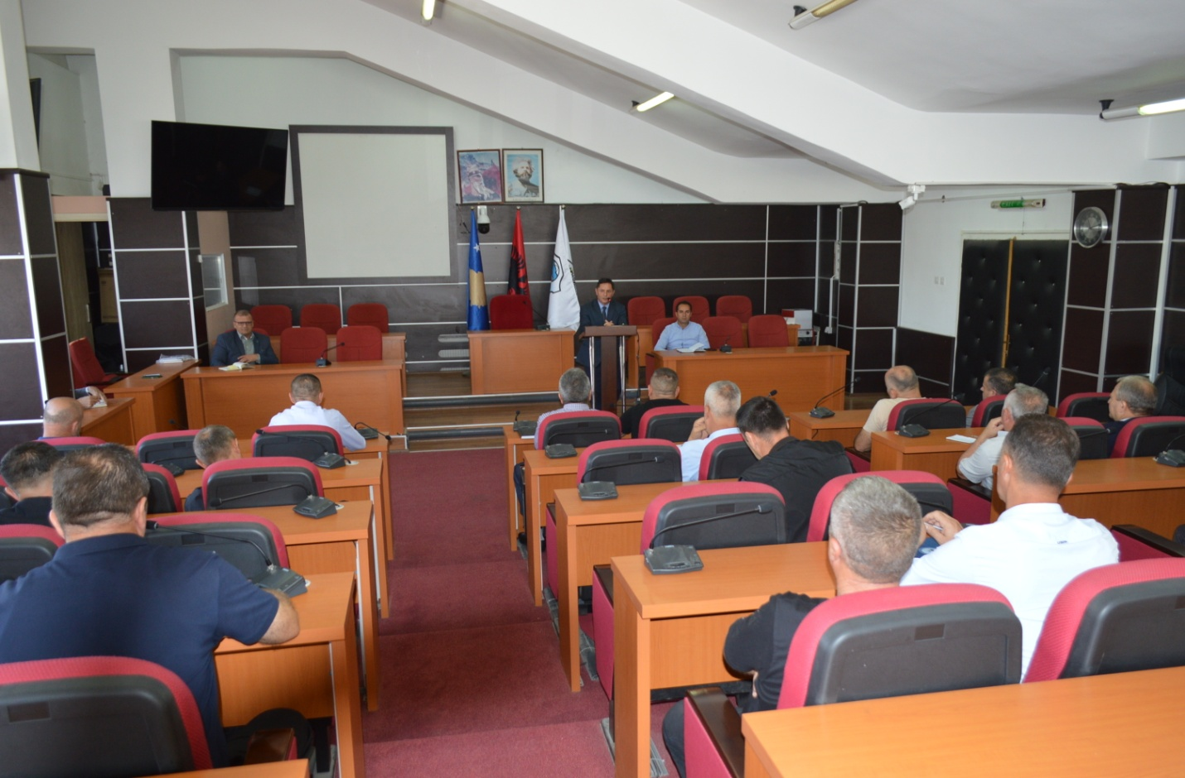
Kryetari i Komunës së Malishevës, Ekrem Kastrati, sot mbajti takimin e parë me kryetarët e këshillave lokal, dhe që në fillim të takimit nderuan, heroin më të ri të Kosovës, policin që ra në mbrojtje të territorit të Republikës së Kosovës si dhe përgëzuan policinë e shtetit tonë për profesionalizmin e treguar në ballafaqim me terroristët serb, njëherit denuan ashpër grupin terroristë që hyri nga serrbia dhe cenoi sovranitetin e Republikës së Kosovës. Më pas i përgëzoj kryetarët e rinj të këshillave lokal, të Komunës së Malishevës për marrëjen e përgjegjësive dhe gatishmërinë për bashkëpunim, vetëm e vetëm që të ngrisim cilësinë në punë në realizim të kërkesave të qytetarëve dhe ta përmirësojmë mirëqenien e tyre socio-ekonomike.Kërkesë kryesore e këtij takimi nga kryetarët, ishte përmirësimi i rrjetit elektrik si dhe ndërprerja e gjatë e rrymes në komunën tonë.

Kryetari i Këshillit Lokal Lladroc- Senik, Skënder Buçaj

Skënder Buçaj kryetar i Këshillit Lokal Lladroc- Senik, tha se jemi të kompletuar si kryesi dhe këshill lokal, gjatë dëgjimeve për buxhein e viti 2024, kemi dërguar disa kërkesa për këto dy fshatra dhe shpresoi brnda mundësive buxhetor me i realizuar.
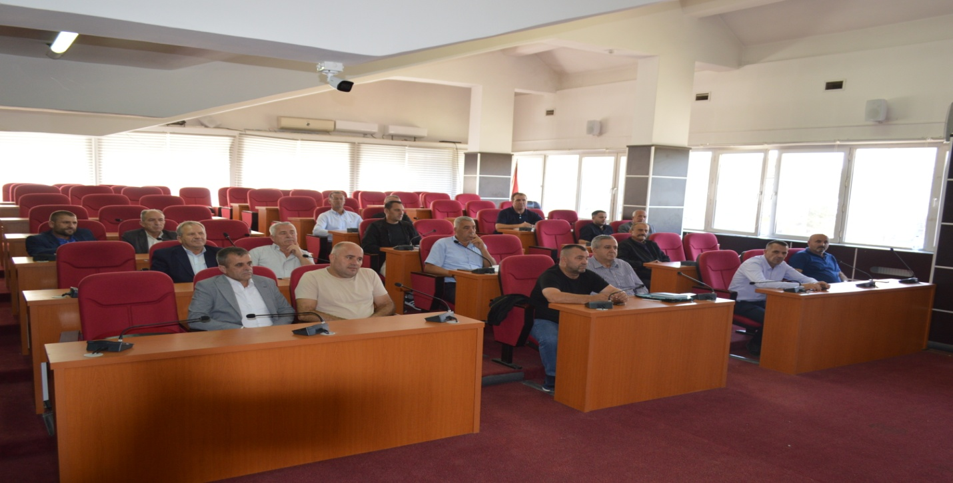
Kryetari i Këshillit Lokal Damanek, Çypevë dhe Bubël
Jemi të konstituar mirë si këshill dhe kemi filuuar edhe me vetiniciativë të punojmë në disa projekte, por kërkoi edhe mbështejtje nga komuna. Kërkesë ëshët edhe infrastruktura e energjisë pasi është tejet e dobët në rrjetin elektrik dhe shtylla.
Kryetari i Këshillit Bubavec dhe Kijevë- Bedri Kryeziu
Të investohet në infrastrukturën, rrugore, kanalizim dhe në ujë të pijshëm , pa dyshim edhe rrjeti i vjetëruar energjetik.
Kryetari i Këshillit Luan Bytyçi , Shkozë dhe jançisht
Edhe kërkesat tona janë të njëjta për të dy lokalitetet.
Kryetari i Këshillit Ekrem Mazreku- Malisheva 2
Ngriti shqetësimin për ndërprerje të shumta të energjisë dhe dëmet që po u shkakton.

Kryetari i Këshillit- Ahmet Rexha, Panorc-Rudë dhe Llapçevë
Funksionojmë mirë si këshill dhe për ne prioritet është largimi i disa shtyllave që kalojnë nëpër prona pivate dhe të vendosen tash rrugës kryesore.
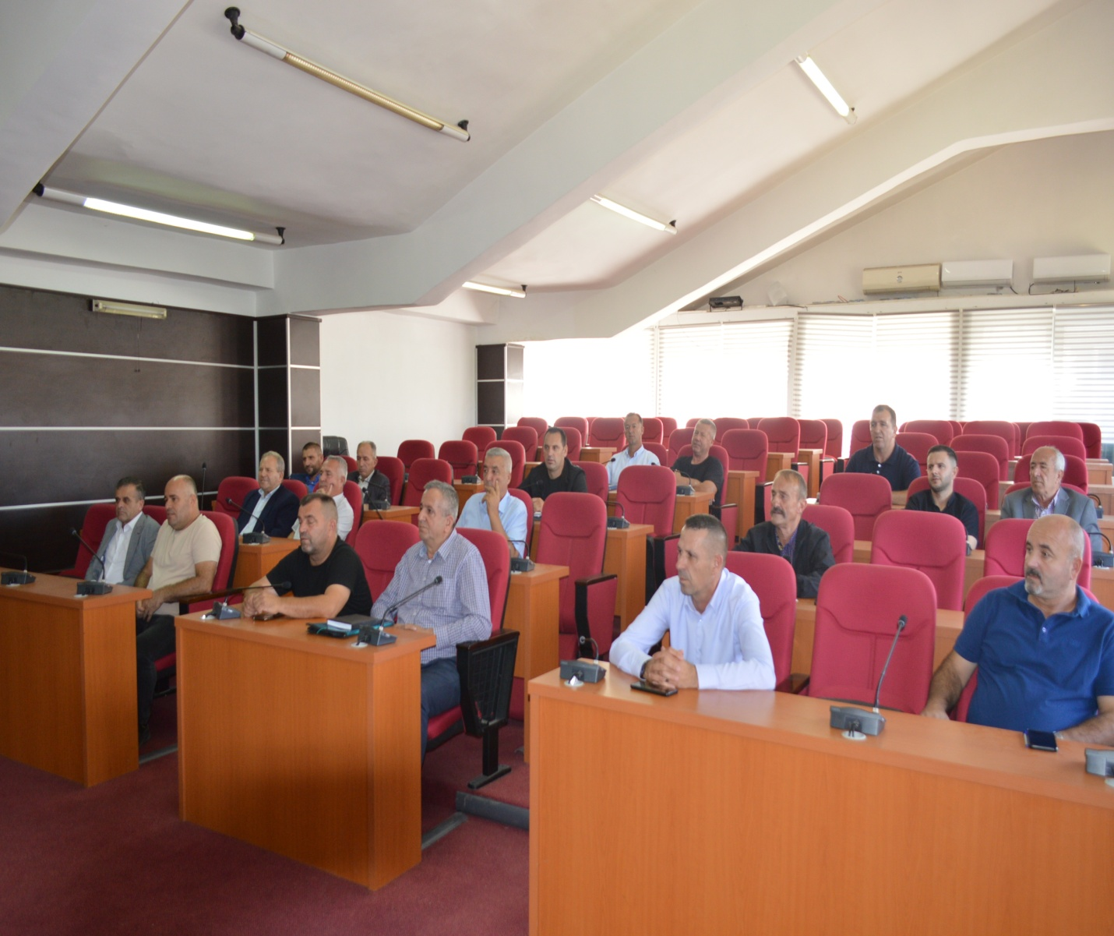
Takimi i dytë me kryetarët e këshillave lokal u caktua të mbahet , më 10 tetor në ora 10:00.
Udhëheqës i Njësisë për Komunikim Publik
Procesmbajtës, Izet Shala

